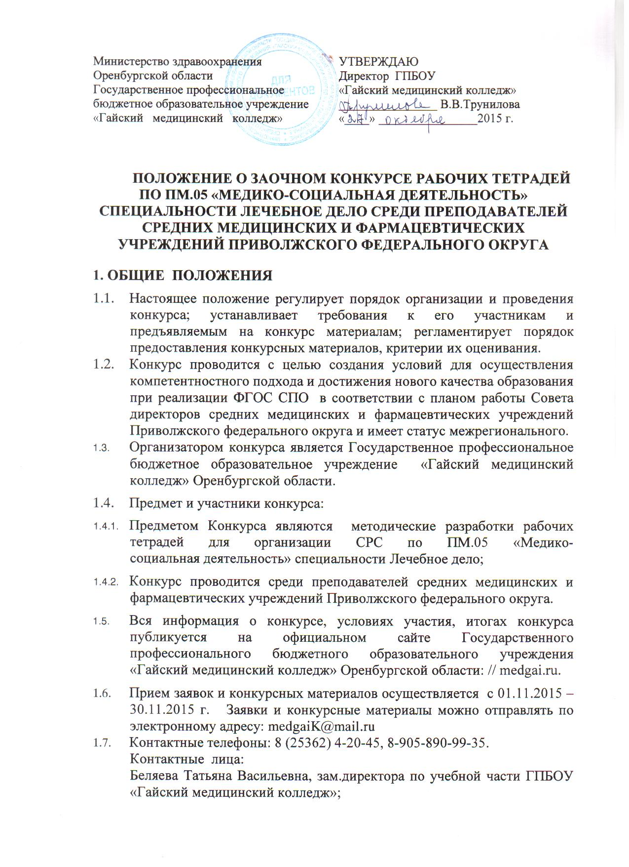

Алегина Ирина Александровна, председатель ЦМК.

2. НОРМАТИВНЫЕ ССЫЛКИ
При разработке данного Положения использованы следующие нормативные документы:
- Федеральный закон «Об образовании в Российской Федерации" от 29.12.2012г. № 273-ФЗ;
- Федеральный государственный образовательный стандарт среднего профессионального образования;
- приказ Министерства образования и науки Российской Федерации от 14 июня 2013 № 464 «Об утверждении Порядка организации и осуществления образовательной деятельности по образовательным программам среднего профессионального образования";
- приказ Министерства образования и науки РФ от 28 октября 2009 г. № 472 "Об утверждении и введении в действие федерального государственного образовательного стандарта среднего профессионального образования по специальности Лечебное дело";
- Положение по планированию и организации самостоятельной работы студентов в ГПБОУ " Гайский медицинский колледж ".

3. ТЕРМИНЫ И ОПРЕДЕЛЕНИЯ, ОБОЗНАЧЕНИЯ И СОКРАЩЕНИЯ
ФГОС СПО - федеральный государственный образовательный стандарт среднего профессионального образования
Самостоятельная работа студентов (СРС) - это планируемая работа студентов, выполняемая по заданию и при методическом руководстве преподавателя, без его непосредственного участия, но обязательном контроле результатов.
Рабочая тетрадь – учебное пособие, имеющее особый дидактический аппарат, способствующий самостоятельной работе студента над освоением учебной дисциплины, ПМ (МДК).

4. ЗАДАЧИ КОНКУРСА
4.1 Стимулирование преподавателей на создание учебно-методического обеспечения самостоятельной работы студентов.
4.2. Содействие достижению нового качества учебно-методического обеспечения самостоятельной работы студентов.
4.3. Выявление лучших учебно-методических материалов по обеспечению самостоятельной работы студентов, поощрение их авторов.

5. УСЛОВИЯ КОНКУРСА
5.1. На конкурс представляются учебно-методические материалы по обеспечению самостоятельной работы студентов по ПМ.05 «Медико-социальная деятельность» специальности Лечебное дело.
5.2. В конкурсе могут участвовать преподаватели средних медицинских и фармацевтических образовательных организаций Приволжского федерального округа.
5.3. Преподаватель может представить на конкурс учебно-методические материалы по обеспечению самостоятельной работы студентов в одной номинации.
5.3. Сроки проведения конкурса: ноябрь 2015 г.
6. НОМИНАЦИИ КОНКУРСА
6.1. Конкурс проводится по следующим номинациям:

- лучшее учебно-методическое обеспечение самостоятельной работы студентов по разделу «Обоснование применения форм и методов психосоциальной и медицинской реабилитации, экспертизы временной и стойкой нетрудоспособности;
- лучшее учебно-методическое обеспечение самостоятельной работы студентов по разделу «Осуществление медико-социальной реабилитации пациентов с различной патологией»;
- лучшее учебно-методическое обеспечение самостоятельной работы студентов по разделу «Осуществление паллиативной помощи»;
- лучшее учебно-методическое обеспечение самостоятельной работы студентов по разделу «Осуществление медико-социальной реабилитации инвалидов, одиноких лиц, участников военных действий, лиц с профессиональными заболеваниями и лиц из группы социального риска».
6.2. Экспертная комиссия оставляет за собой право устанавливать специальные (дополнительные) номинации.

7. ОРГАНИЗАЦИЯ И ПОРЯДОК ПРОВЕДЕНИЯ КОНКУРСА
7.1. Конкурс проводится в три этапа:
I этап: организационно - подготовительный (1 ноября-30 ноября 2015 г.)
- прием документов для участия в конкурсе.
В состав документов входят:
- заявка на участие в конкурсе (приложение 1);
- учебно-методические материалы по обеспечению самостоятельной работы студентов.
II этап: отборочно - экспертный (1 декабря – 15 декабря 2015 г.)
- содержательная экспертиза учебно-методических материалов по обеспечению самостоятельной работы студентов экспертной комиссией.
Ш этап: итоговый (16 декабря – 21 декабря 2015 г.)
- подведение итогов конкурса, награждение победителей (информация об итогах конкурса будет размещена на официальном сайте medgai.ru в разделе «Новости»).

8. КРИТЕРИИ ОЦЕНКИ УЧЕБНО-МЕТОДИЧЕСКИХ МАТЕРИАЛОВ ПО ОБЕСПЕЧЕНИЮ САМОСТОЯТЕЛЬНОЙ РАБОТЫ СТУДЕНТОВ
- соответствие требованиям ФГОС СПО;
- разнообразие заданий для самостоятельной работы студентов;
- оригинальность заданий для самостоятельной работы студентов;
- разнообразие форм контроля самостоятельной работы студентов;
- направленность на реализацию компетентностного подхода.

9. НАГРАЖДЕНИЕ ПОБЕДИТЕЛЕЙ КОНКУРСА
Авторы лучших работ награждаются дипломами 1,2,3 степени, участие отмечается сертификатами. Дипломы и сертификаты высылаются в электронном виде на адреса, указанные в заявке.

Приложение 1

ЗАЯВКА
НА УЧАСТИЕ В ЗАОЧНОМ КОНКУРСЕ
«ЛУЧШАЯ РАБОЧАЯ ТЕТРАДЬ»
В РАМКАХ РЕАЛИЗАЦИИ ФГОС СПО
ПО СПЕЦИАЛЬНОСТИ ЛЕЧЕБНОЕ ДЕЛО

ОРГАНИЗАЦИЯ
Полное название образовательного учреждения
Индекс, почтовый адрес
Код, телефон, факс
Электронная почта
СВЕДЕНИЯ ОБ УЧАСТНИКЕ
Ф.И.О.
Должность
Ученая степень, звание
Контактный телефон
Электронная почта
СВЕДЕНИЯ О КОНКУРСНОЙ РАБОТЕ
Название номинации
Название работы
Количество страниц
Руководитель образовательного учреждения, Ф.И.О., подпись

